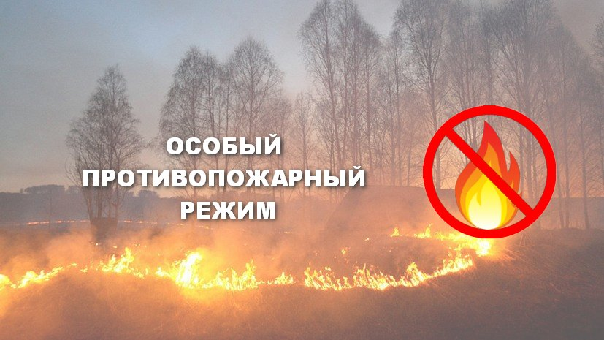
Внесены соответствующие изменения в постановление Правительства Республики Хакасия от 23.03.2020 № 131 «Об установлении особого противопожарного режима на территории Республики Хакасия».
Согласно документу, особый противопожарный режим в республике действует с 23 марта и продлен по 15 мая 2020 года.
Такое решение было принято в связи с сохранением повышенной пожарной опасности на территории региона, ростом числа палов травы, степных и лесных пожаров и в целях обеспечения пожарной безопасности.
Напомним, на период действия особого противопожарного режима запрещается:
- разводить костры, проводить пожароопасные работы на открытых участках;
- во время устойчивой сухой ветреной погоды топить печи, кухонные очаги и котельные установки без дымников, искрогасителей;
- сжигать мусор на территории населенных пунктов и организаций.
Нарушителей режима будут привлекать к административной (штраф) или уголовной ответственности в зависимости от степени нанесенного ущерба.
На граждан налагается штраф в размере от 2 000 до 4000 рублей, на должностных лиц – от 15 000 до 30 000 рублей, на юридических лиц – от 200 000 до 400 000 рублей.
Также ограничено посещение лесов для населения.
Ответственным министерствам, ведомствам, муниципальным образованиям и оперативным службам поручено усилить работу по выявлению возгораний и контролю за пожарной обстановкой.
По данным на 23 апреля, на территории республики потушено 19 лесных пожаров, 296 степных пожаров и 252 пала травы.
В Аскизском, Бейском, Таштыпском и Усть-Абаканском сохраняется высокий, 4 класс пожарной опасности.

Дополнительная информация для СМИ по телефону: 8 (3902) 305-682, Ирина Макарова (пресс-секретарь)

